Evaluación del impacto ambiental de los desechos producidos en talleres mecánicos de Jipijapa
Evaluation of the environmental impact of the waste produced in mechanical workshops in Jipijapa
Evaluación del impacto ambiental
Guillermo Eloy Molina Toala⁽¹⁾
Néstor Francisco Orlando Indacochea⁽²⁾
Robards Javier Lima- Pisco⁽³⁾
(1) Universidad Estatal del Sur de Manabí. Jipijapa. Ecuador. email: guillermo.molina@unesum.edu.ec. ORCID: https://orcid.org/0000-0002-3333-9612
(2) Universidad Estatal del Sur de Manabí. Jipijapa. Ecuador. email: nestor.orlando@unesum.edu.ec. ORCID: https://orcid.org/0000-0001-7743-6046
(3) Universidad Estatal del Sur de Manabí. Jipijapa. Ecuador. email: robards.lima@unesum.edu.ec. ORCID: https://orcid.org/0000-0002-8208-5970
Recibido: 9-10-2020 Aprobado: 7-12-2020
Resumen
La presente investigación presenta el resultado de un proyecto elaborado en la Universidad Estatal del Sur de Manabí desarrollado en los meses de enero a marzo del 2017 en la ciudad de Jipijapa, Manabí, Ecuador. Esta investigación tiene como objetivo evaluar el impacto ambiental producido por la generación de residuos, tanto sólidos como líquidos, en los talleres mecánicos de Jipijapa. En el estudio se utilizaron como métodos científicos: la observación, entrevista, análisis documental, análisis-síntesis e inducción-deducción. Se realizaron visitas a todos los talleres activos del cantón. Los principales resultados destacan que se determinó la carga contaminante de cada uno de los talleres y se crearon las condiciones para elaborar un plan de medidas de mitigación que una vez implementadas logren disminuir el impacto al medio ambiente en la ciudad. Se logró llamar la atención de las autoridades de este problema ambiental y se pudo determinar que los residuos se descargan sin control en las áreas circundantes, poniendo en peligro la salud de las personas y diversidad biológica en el área.
Palabras clave: Áreas circundantes, diversidad biológica, impacto ambiental, mitigación, residuos.
Abstract
This research presents the result of a project developed at the State University of the South of Manabí developed in the months of January to March of 2017 in the city of Jipijapa, Manabí, Ecuador. This research aims to evaluate the environmental impact produced by the generation of waste, both solid and liquid, in the mechanical workshops of Jipijapa. The following scientific methods were used in the study: observation, interview, documentary analysis, analysis-synthesis and induction-deduction. Visits were made to all active workshops in the canton. The main results stand out that the pollutant load of each of the workshops was determined and the conditions were created to develop a plan of mitigation measures that, once implemented, reduce the impact on the environment in the city. It was possible to draw the attention of the authorities to this environmental problem and it was determined that the waste is discharged without control in the surrounding areas, endangering the health of people and biological diversity in the area.
Key Words: fossil fuels, biological diversity, filtrations, lubricants, mitigation.
Introducción

Desde el origen de las diferentes actividades del hombre, existe la afectación antrópica. Es decir la alteración ocasionada por la acción del hombre sobre el medio que lo rodea, con lo cual ocasiona un impacto ambiental (González, 2008).

La Norma UNE-EN ISO 14001 define al impacto ambiental como cualquier cambio en el medio ambiente, sea adverso o beneficioso, resultante en todo o en parte de las actividades, productos y servicios de una organización. Por lo tanto, se puede definir ampliamente el impacto ambiental como la alteración significativa de los sistemas naturales, los sistemas transformados, y los recursos de dichos sistemas, provocados por acciones humanas.

Por otro lado, la evaluación del impacto ambiental es definida como un análisis sistemático, reproducible e interdisciplinario de los impactos potenciales. Todo esto, tanto de una acción propuesta, como de sus alternativas, en los atributos físicos, biológicos, culturales y socioeconómicos de un área geográfica en particular (Bristow y Hoffstetter 1977).

Según los planteamientos de Espinoza (2001) y la ISO 14001, se puede definir la Evaluación de Impacto Ambiental como un método por el cual los efectos negativos en el ambiente causados por algunas acciones humanas, pueden ser detectados. Esto es, pueden ser predecibles, identificados y, en consecuencia, brinda las alternativas de acción y sus correspondientes medidas, para la posterior eliminación o mitigación de los mencionados impactos.

La (E.A.I.), es un procedimiento jurídico-administrativo que tiene por objeto la identificación, predicción e interpretación de los impactos ambientales que un proyecto o actividad produciría en caso de ser ejecutado, así como la prevención, corrección y valoración de los mismos, todo ello con el fin de ser aceptado, modificado o rechazado por parte de las distintas Administraciones Públicas competentes (Camacho y Ariosa 2000).

En términos generales, la E.I.A. es una herramienta imprescindible para paliar efectos forzados por situaciones que se caracterizan por: carencia de sincronización entre el crecimiento de la población y en el crecimiento de la infraestructura y los servicios básicos que a ella han de ser destinados, demanda creciente de espacios y servicios como consecuencia de la movilidad poblacional y el crecimiento del nivel de vida, degradación progresiva del medio natural con incidencia en la contaminación de: recursos atmosféricos, hidráulicos, geológicos y paisajísticos; ruptura en el equilibrio ecológico por la extinción de especies vegetales y animales; residuos urbanos e industriales; deterioro y mala gestión del patrimonio histórico-cultural, la EIA no consigue el desarrollo sostenible (per se) pero puede ayudar tempranamente para guiar a los responsables de la toma de decisiones en esa dirección. Incorpora los costos de las medidas de protección ambiental, pone a su disposición alternativas creativas y eficientes y compatibiliza las acciones con los requisitos y exigencias (Conesa, 2003).
Para consolidar los postulados del desarrollo sostenible, se han propuesto diferentes estrategias y mecanismos, tales como fortalecer las instituciones ambientales, formular políticas y normas ambientales de obligatorio cumplimiento, alentar la acción voluntaria mediante el montaje de sistemas de gestión ambiental y la producción más limpia, estimular la participación de la comunidad para que tome posiciones frente al deterioro o establecer instrumentos de gestión para el análisis ambiental de los proyectos.
Dentro de estos últimos se destaca la Evaluación de Impacto Ambiental (EIA), como la herramienta que permite determinar no solo las consecuencias ambientales de cualquier emprendimiento, sino también proponer las acciones necesarias para atender dichas secuelas Espinoza. G. (2002).
El sector de automoción tiene especial relevancia en la gestión de residuos. Dado que en este sector se genera gran cantidad de los mismos (Ej. Aceites usados, Solventes, combustibles, etc.). Peligrosos tanto para quienes lo manipulan como para el medio ambiente.
La gestión de los residuos se contemplada desde hace años en el diseño, fabricación y mantención de los vehículos. Durante la etapa de uso y vida útil cuando se producen más residuos. Razón por la cual, los mecánicos y responsables de talleres deben participar activamente en su correcta gestión.
El impacto ambiental que se genera debido a la no gestión o gestión inadecuada de los residuos peligrosos, tanto sólidos como líquidos, que se derivan de las actividades de mantenimiento y reparación de vehículos, en los talleres mecánicos de la ciudad de Jipijapa; constituyen una gran preocupación a la sociedad, debido a la gran magnitud de riesgos ambientales (contaminación de suelo, agua, aire) y sociales (afectaciones en la salud) a los que la expone.
El presente artículo tiene por objetivo evaluar el impacto ambiental producido por la generación de residuos, tanto sólidos como líquidos, en los talleres mecánicos de Jipijapa, Ecuador.
Materiales y métodos
La investigación se realizó en Jipijapa, es un cantón ubicado al sur de la provincia de Manabí en la franja costera del Ecuador. Su superficie es de 1.420 Km². Sus coordenadas son: (1°20′S 80°35′O-1.333, -80.583). El cantón Jipijapa cuenta con un total de 71.083 habitantes.
La población o universo de estudio, la componen los talleres mecánicos vehicular asentados en el cantón Jipijapa, donde existen 87 negocios dedicados a la prestación de servicios reparación y mantenimiento de vehículos automotores en sus diferentes especialidades. Según fuentes dadas por el Gremio de Mecánicos y Anexos de Jipijapa.
La muestra estuvo conformada por los 35 talleres que funcionaban al momento de la investigación. Para la evaluación de la población de estudio, se asume una muestra probabilística aleatoria simple de los talleres mecánicos de reparación vehicular, ubicados en las zonas urbanas del Cantón Jipijapa, considerando un error estándar del 5 % y una probabilidad de ocurrencia del 50%.

La metodología utilizada para realizar la EIA, se basa en la dialéctica materialista y para su desarrollo se utilizan los siguientes métodos de investigación:
Histórico-lógico: para el desarrollo de toda la investigación, en particular para la determinación de las etapas principales y las características esenciales del proceso de E.I.A y su expresión contextualizada en los talleres mecánicos del Cantón Jipijapa, a partir de su periodización y la tendencia general de dicho proceso.
Análisis-síntesis: con el fin de analizar la información teórica relacionada con la investigación, con énfasis en el problema objeto de estudio y generalizar las ideas fundamentales, así como para la caracterización del proceso de E.I.A. y su contextualización.
Inducción-deducción: para el estudio de los aspectos básicos de la investigación; en lo específico, para el estudio de la literatura, la cual permite descubrir los aspectos particulares del proceso de E.I.A. y su contextualización.
Sistémico-estructural-funcional: en la concepción general de la investigación, la determinación y explicación de los componentes y sus relaciones significativas, para fundamentar y elaborar el modelo del proceso de E.I.A. y su contextualización y la estrategia en su implementación.
Del nivel empírico, observación estructurada y participativa, en el transcurso de la investigación al proceso E.I.A. y su contextualización; para la determinación del diagnóstico, lo que permite la caracterización de la situación actual del campo de acción de la investigación y confirmar el problema declarado.
Métodos estadísticos, se utilizó la estadística descriptiva, a través de distribuciones de frecuencias en tablas durante la selección de la muestra y en el proceso de diagnóstico. En la etapa de aplicación práctica se utilizan técnicas de la Estadística Inferencial, por ser las más idóneas en relación con la variante experimental adoptada.

Resultados
En la figura 1, se observa un Esquema Metodológico General que se utilizó en la evaluación, que describe esquemáticamente el proceso a seguir, y muestra actividades antecedentes y consecuentes, la interacción entre las mismas, así como los diferentes aspectos a considerar en el desarrollo y conocimiento del medio ambiente. Partiendo desde la recolección de información básica, de la actividad y del área de estudio.
En lo referente a la clasificación de los efectos sobre los factores del medio ambiente, en la siguiente tabla se puede observar como para el presente estudio se clasifican los diferentes tipos de efectos producidos sobre los factores del medio ambiente, tabla 1.
Efectos en los factores del medio | Despreciables
 | Cuantitativos | Directamente |  | Medibles
 |  | A través de un indicador
 | Cualitativos | Criterios objetivos de valoración | Escalas proporcionales
 |  |  | Escalas jerárquicas
 |  | Criterios subjetivos | Escalas de preferencias
 |  |  | Otros criterios subjetivos
 |  | Criterios estrictamente cualitativos | Fracción no medible | No medible
Tabla 1. Efectos sobre factores del Medio Ambiente

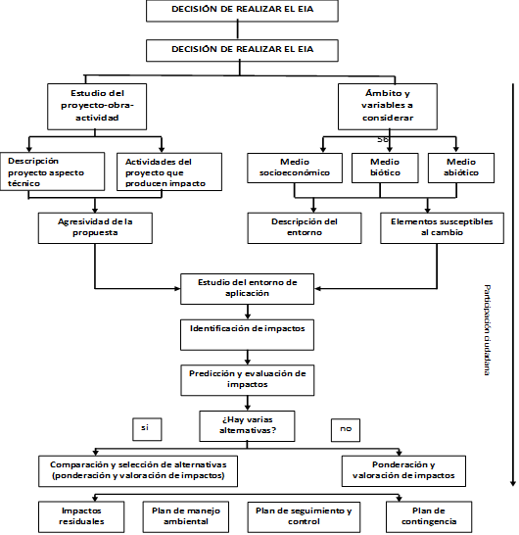
Figura 1. Esquema Metodológico del E.I.A.
Resultados
La identificación y valoración de los impactos ambientales, se encamina a definir y detallar aquellos que pudiese generar las actividades del proyecto, son considerados aquellos componentes ambientales que se encuentran susceptibles a recibir cambios positivos o negativos. Con estos antecedentes la valoración de impactos constituye una base coherente para la definición del Plan de Manejo Ambiental respectivo.
Para la identificación de los impactos ambientales, se utilizó como herramienta principal una matriz (Leopoldo, Camacho, y Ariosa 2000).
En esta etapa de identificación no se efectúan valoraciones de las características de cada impacto, sólo se establece la posibilidad de registrarlos, con relación a cada actividad y componente ambiental, con el objeto de focalizar las herramientas de calificación utilizadas en las etapas posteriores del proceso de evaluación, tabla 2.

En lo relacionado a la valoración cualitativa de impactos ambientales causados, concluida la fase de identificación de las acciones y factores del medio ambiente que provocarán un impacto, se continuara con la valoración cualitativa de éstos, mediante la confección de una Matriz de Importancia. De esta forma, se seleccionaran los factores u acciones que resulten más representativos de alteraciones sustanciales.
La importancia del impacto viene determinada por el resultado de la sumatoria de los atributos antes señalados, y se basa en la siguiente ecuación:
(I)= ± (3IN+2EX+MO+PE+RV+SI+AC+EF+PR+MC)
Con estas variables se elaboran las matrices para las fases operación de talleres mecánicos, siguiendo los lineamientos indicados en la metodología.
3.1.3. Valoración Cuantitativa de Impactos Ambientales Causados
Una vez determinada la magnitud de los impactos ambientales que se produjeron, se estableció, la valoración cuantitativa de cada una de las acciones que han sido causa de ese impacto, así como de los factores ambientales que han sido objeto de las mismas.se realizo esta valoración solo atendiendo a los criterios de Valoración absoluta y Valoración Ponderada.
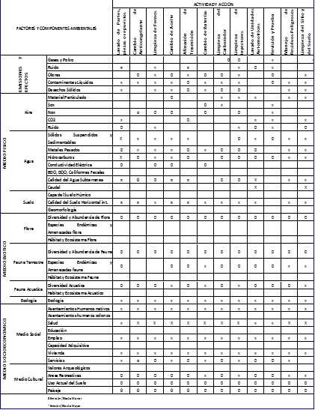
Tabla 2 Identificación de factores y Componentes de Impacto Ambiental Según Actividades
Los resultados de ambos tipos de valoraciones, así como los coeficientes de Ponderación que se establecieron, se observan en la tabla 3.
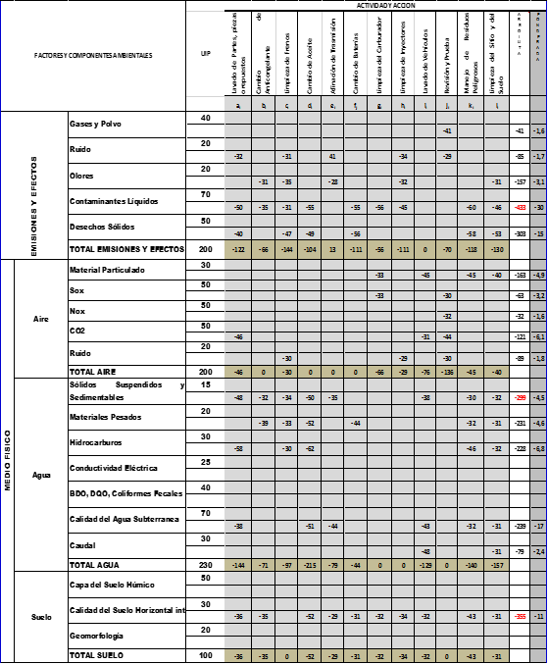
Tabla 3. Matriz de Importancia.
Discusión
La Importancia del Impacto toma valores entre 13 y 100. Esos valores pueden ser positivos o negativos. Según el valor que tome la importancia del Impacto, este será:
< 25 se clasifica como IRRELEVANTE o COMPATIBLE (CO)
≥ 25 y < 50 se clasifica como MODERADO (M)
≥ 50 y < 75 se clasifica como SEVERO (S)
≥ 75 se clasifica como CRITICO
La suma de las importancias del impacto de cada elemento tipo por columnas identificará la agresividad de las distintas acciones.
La suma absoluta nos indica la agresividad intrínseca de una acción y la suma relativa, la agresividad real sobre el medio, ya que la combinación de cada factor a la calidad del medio es distinta.
Acerca del método el Medio Físico tanto los resultados del trabajo como Falconi y Rovalino (2016), coinciden que las acciones más agresivas son el “Cambio de Aceite”, en el caso de la investigación con (-267), seguida de acciones también importantes como son “lavado de vehículo” y “limpieza de sitio”.
Comparando los resultados con Moreira, (2014), no existe coincidencia en el más agresiva es en el Medio Biótico con el resultado de “Cambio de Aceite” (-131), y el “Cambio de Batería” (-109), donde no existen problemas por estas variables de estudio.
El Medio Socio-económico y Cultural, la acción más agresiva es el “Cambio de Baterías” (-76)
En relación a la totalidad del Medio Ambiente, la Acción más agresiva es la “Limpieza del Sitio y Suelo”. (-530 absoluta y -17.7 ponderada) y el “Cambio de Aceite (-497 absoluta y -12.3 ponderada). Vale acotar que, dentro de los factores del Medio Social, la “Salud” se ve notablemente afectada (-608 Absoluta) por la incidencia de todas las acciones u actividades identificadas dentro del estudio. Lo importante reconocer que, los trabajadores que están expuestos a sustancias químicas peligrosas pueden ser impactados negativamente en su salud.
Del análisis de los resultados que se obtuvieron podemos plantear que deberán ser incorporadas medidas de control, encaminadas a la mitigación de los efectos negativos producidos por los talleres de automoción de la ciudad de Jipijapa.
De los Residuos generados a partir del desarrollo de actividades en talleres, se pudo determinar que éstos en su mayoría se tratan de líquidos peligrosos (58%), un 8 % corresponde a sólidos peligrosos y el restante 34% lo comprenden los sólidos no peligrosos. A la vez, se estableció que la mayor fuente receptora de estos vertidos son: el suelo (66%), el alcantarillado público (15%); y, el restante 19% se emplean ambos métodos.
Conclusiones
Se hace necesario fomentar la investigación en el campo de las universidades y la propia municipalidad del cantón Jipijapa, a fin de poder transmitir una mayor concienciación del tema, hacia las partes involucradas (comunidad, estado, etc.). Así como, el desarrollo de nuevas y mejores políticas u ordenanzas municipales, que permitan mantener un adecuado control o gestión de desechos tanto sólidos como líquidos, peligrosos o no, en los talleres automotrices.
Continuar los estudios encaminados a elaborar un plan de manejo ambiental y proponer su aplicación a las autoridades competentes.
Fortalecer servicios de difusión por parte de fundaciones, municipalidad, universidad, para formación e información en materia de gestión ambiental, seguridad y salud ocupacional se refiera, tanto a los propietarios de talleres como a la comunidad en general.
Bibliografía
González. J. A. (2008). Manual para la evaluación de Impacto Ambiental de Proyectos, Obras o Actividades. Medellín Colombia.
Bristow, C. & Hoffstetter, R. (1977). Breve Léxico Estratigráfico del Ecuador. Publicado por UCP Prodeminca, Quito, Ecuador.
Camacho, B. A., & Ariosa, R. L. (2000). Diccionario de términos ambientales. Centro félix Varela, La Habana, Cuba: Publicaciones Acuario.
Conesa, V. (1995). Guía Metodológica para la Evaluación del Impacto Ambiental. Madrid, España: Mundi-Prensa.
Conesa, F. (2003), Guía Metodológica para la Evaluación del Impacto Ambiental.
Espinoza, G. (2002). Gestión y fundamentos de evaluación de impacto ambiental. Santiago de Chile. Recuperado de: http://siar.minam.gob.pe/puno/sites/default/files/archivos/public/docs/1052.pdf
Leopold, L., Clarke, B. , Hanshaw, & Balsley, J. (1971). A procedure for evaluating environmental impact. U.S. Geological Survey Circular 645, Washington, D.C.
Falconi. D. J., Rovalino, M. (2016). Estudio de Impacto Ambiental de un taller automotriz y desarrollo de plan de manejo de desechos peligrosos y seguridad ocupacional. [Tesis de Universidad Internacional de Ecuador] Repositorio Digital. Recuperado de: http://repositorio.uide.edu.ec/handle/37000/1326
Moreira, C. A. (2014). Estudio de residuos generados en talleres de mantenimiento de vehículos y propuesta de un sistema de manejo ambiental, en el cantón santa Ana - Manabí. [Tesis de Universidad Técnica Equinoccial]. Repositorio Digital. Recuperado de: http://repositorio.ute.edu.ec/handle/123456789/4829

